附件3
防广告弹窗操作
第一步，下载腾讯电脑管家安装，新安装完成系统会提示弹窗自动拦截，请设置允许。
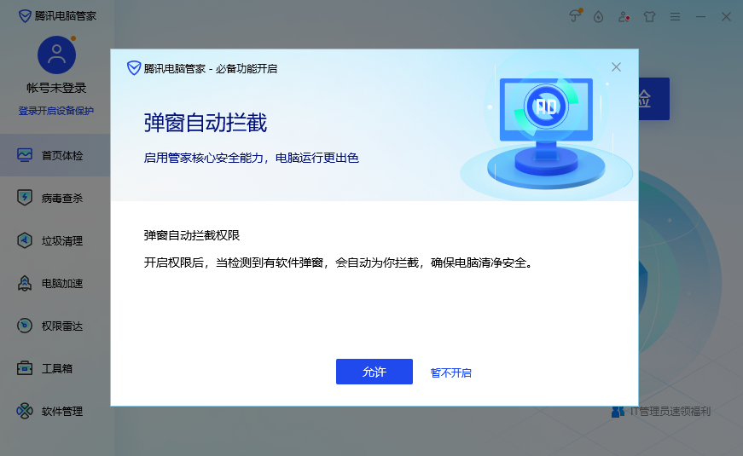
第二步，安装好后点击权限管理

第三步：点击软件弹窗拦截，勾选加入弹窗拦截增强计划。

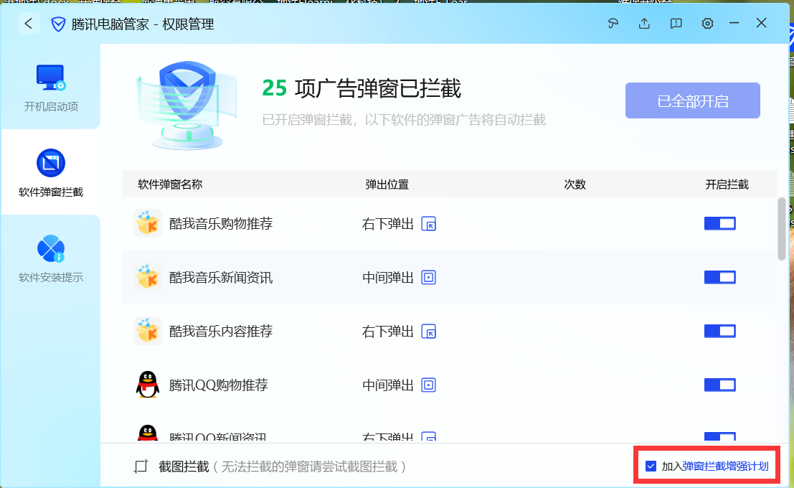

第四步，安装腾讯安全管家后在电脑上会出现一个图标悬浮，可以右健悬浮选择隐藏悬浮入口，选择永久隐藏。

